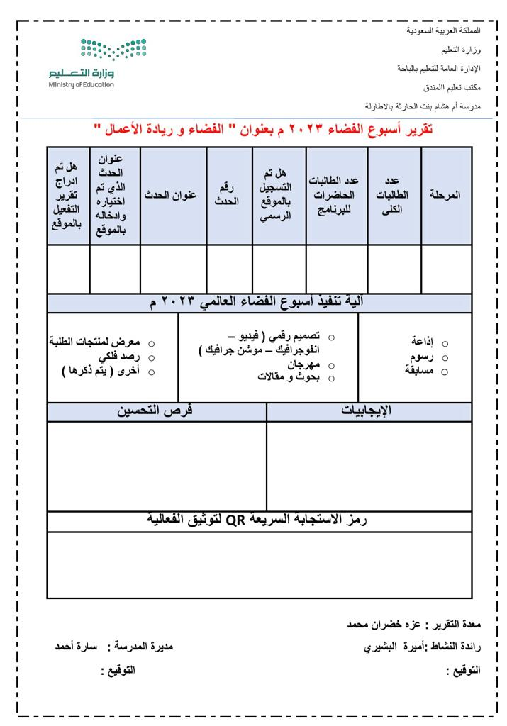

متوسط ثانوي

ثا

111

127

نعم

78411

الفضاء وريادة الاعمال

الفضاء وريادة الاعمال

نعم

الاستفادة من تطبيقات الواقع المعزز

في اكتشاف الاجرام السماوية

تعريف الطالبات بالفضاء وما فيه من اسرار

اثاره اهتمام الطالبات بالفضاء